TACT：面向大型語言模型自我一致性投票的信任錨定信心調節
柯瑋宸（Wei-Chen Ko, vito1317）— 獨立研究者

摘要
當凍結模型自我回報的信心在方向上校準正確時，信心加權自我一致性能勝過多數決。然而現有的加權方案一律是信心的單調遞增函數，因此反相關的通道會毒化投票；而二元校準閘門雖能在反轉下存活，代價是連帶捨棄仍具辨別力的訊號。TACT（Trust-Anchored Confidence Tempering，信任錨定信心調節）改由通道實測的帶符號題內辨別度推導投票指數：以帶題內叢集標準誤的混合 van Elteren Somers’ $D$ 為基礎，經正部 James–Stein 收縮，再經 Bayes 判別連結；在預設基礎率 $\overset{‾}{p}=1/2$ 下，整式化簡為 $γ=z\sqrt{2+z^{2}}$，其中 $z$ 為收縮後合併 AUC 的 probit。收縮死區之內，投票與純自我一致性位元層級相同。本文另提出無標籤變體，自一致性偽標籤估計符號，並在衰減恆等式下保證：只要多數決錯誤率低於二分之一，符號估計必為一致；越過該邊界後它會判錯符號，本文對此如實量測並報告。在合成 oracle 實驗中，此變體恢復了使所有已發表協定停留在多數決基準線的反相關通道（$1.000$ 對 $0.762$），並在對自我一致性零配對損失的前提下突破異質性基準線（$0.923$ 對 $0.785$）。但相對於 dev 上選取的帶符號網格——掃描顯示它是遠比已發表協定更強的基線——優勢收窄到失真、回音與無標籤運作三處。兩次真實軌跡實驗界定了設定的邊界：通道在飽和基準上為零（$z=−1.24$），在競賽數學上為正（$\hat{D}=+0.250$、$z=+2.54$）；然而任何這類方法能作用的分層，在兩個領域五個基質上只佔題目的 $2.5$–$7.5\%$。因此棄權是正確的預設，而死區恰好實現了它。
關鍵詞： 大型語言模型、自我一致性、信心校準、無標籤估計、排名統計量

一、引言
自我一致性（Self-Consistency, SC）[1] 透過取樣多條思維鏈並回傳多數答案，提升凍結大型語言模型的推理準確率。由於每條推理軌跡亦可附帶信心分數（口頭表述 [2][3]、由 token 對數機率導出、或以 $P(\text{True})$ 形式引出 [4]），以信心加權投票是自然的改良方向。CISC [5] 證明此作法能以較低的取樣預算達到純 SC 的準確率，並提出題內辨別度（Within-Question Discrimination, WQD）指標，指出對投票真正有用的性質是辨別力，而非校準度。
然而這類改良存在一項結構性弱點，就我所知尚無已發表方法處理。現有加權方案，包括 CISC 的 softmax 權重、可靠度感知偽計數 [6] 與暖啟動門檻過濾 [7]，皆為信心的單調遞增函數；換言之，方法只能決定「上調權重的幅度」，卻無法表達「信心可能與正確性反相關」。方向性失準並非罕見情形：強化微調已知會扭曲口頭信心，分布位移也可能使原本有效的訊號反轉。本文實驗顯示，一條簡單的負相關通道（$κ=−0.6$，見第三節）足以將信心加權基線從近乎完美壓到多數決基準線；但同一份證據若以正確的符號解讀，其實是近乎完美的訊號。另一種防禦性作法是在校準誤差過高時以二元閘門關閉信心通道，此法雖可在符號反轉下存活，卻會把仍具辨別力的訊號一併丟棄：一條系統性偏低但排序完全正確的信心通道，會因與投票效用無關的理由而未能通過 ECE 閘門 [5][8]。
本文將問題歸結為估計單一純量，即信心通道的帶符號題內辨別度，再連同其不確定性映射為投票指數。主要貢獻如下。
C1：帶符號且解析推導的信心加權。 TACT 以權重 $w_{i}=exp(γ φ_{i})$ 投票，其中 $φ_{i}$ 為軌跡 $i$ 題內信心中位秩的標準化 van der Waerden 分數；指數 $γ$ 並非網格搜尋所得，而是由統計量推導：先計算混合 van Elteren Somers’ $D$（等於 $2⋅WQD−1$），配上精確的 tie 校正零假設變異數與題內叢集 jackknife 標準誤，經帶顯著性下限的正部 James–Stein 收縮，最後經含混合變異數校正的 Bayes 判別連結。整個構造具有精確端點：收縮死區內的投票與純 SC 位元層級相同（兩者共用同一段程式碼），採用對數值特徵映射時則精確重現 CISC-power（第四節）。由於 $φ$ 僅透過題內排名依賴信心，任何嚴格單調的信心尺度失真都不影響投票；在單調壓縮情形下，本方法超越了整個原始值權重家族所能達到的最佳結果（$1.000$ 對 $0.963$）。
C2：帶符號通道可靠度的無標籤估計。 群眾外包文獻由多位標註者之間的共變異估計可靠度 [9][10]；單一模型的單一信心通道並無此結構可用。本文改從一致性偽標籤（每題的去重加權多數決）估計帶符號辨別度，並證明類別條件雜訊下的衰減恆等式 $E[{\hat{D}}_{g}]=(1−2\overset{‾}{ρ}) D$：只要成對加權的多數決錯誤率 $\overset{‾}{ρ}$ 低於 $1/2$，無標籤估計至多低估信任強度，不會判錯符號。方法另以 split-half 一致性反演保守地去衰減，並在識別性受威脅時由符號感知警報退回純 SC。實驗中，無標籤變體與使用 200 筆標籤的變體在整條耦合掃描上幾乎逐點相同，包括負通道的完整恢復（第八節）。越過 $\overset{‾}{ρ}<1/2$ 之後會發生什麼，第九節有實測，答案不好看。
C3：不可能性結果與其結構化出路。 當逐題耦合為 i.i.d. 且無可觀測協變量時，本文證明逐題無標籤自適應不可行：對題目自身一致性統計量的任何單調使用，都會塌縮為對多數決的增強；在多數決錯誤（亦即翻轉才可能獲勝）的題目上，可觀測符號有 $96\%$ 的比例與真實符號相反；且在池實質為二元時，$\{κ>0,\text{少數方正確}\}$ 與 $\{κ<0,\text{多數方正確}\}$ 兩種情形產生完全相同的可觀測分布。反之，若異質性由可觀測協變量索引（例如不同領域各有其校準特性），同一估計器按群組執行即可恢復各群組的帶符號耦合，並在對 SC 零配對損失的前提下逼近逐題最佳結果（第六節）。
C4：預先登記的證偽協定。 四項證偽準則於實作前即已固定，其中兩項的設計目的就是推翻本方法：已發表的 dev 校準 CISC 協定（其調參溫度本身即為 SC 與 CISC 之間的內插），以及在 dev 上選取帶符號指數的網格基線。四項準則全數通過，且各項邊際如實報告：相對帶符號網格的淨優勢僅集中於三種情形，即單調失真、自信回音，以及網格基線無法執行的無標籤運作；在同質掃描的中段，本方法其實是落後的，這一點由十 seed 的自助法區間確立為系統性而非雜訊。

二、相關工作
信心加權自我一致性。 SC [1] 將取樣軌跡視為獨立同分布的票。CISC [5] 以在標籤分割上調參的溫度執行 softmax 信心加權，其 WQD 指標提出的「辨別力重於校準度」論點與本文動機相同；排名校準文獻 [8] 亦獨立得到相同結論。加權變體 [11][14] 與提早停止方法 [12][13] 著眼於預算效率；可靠度感知偽計數 [6] 與暖啟動門檻過濾 [7] 可線上調整，但僅能縮放正向信任。上述方法皆無法表達（更遑論估計）負的信心與正確性關聯。基於此，本文的 dev 校準變體須誠實定位：CISC 的調參溫度已構成 dev 校準的 SC 與 CISC 內插，故 TACT-dev 的新意在於符號處理、排名不變性與免網格的解析映射，而非 dev 校準本身。
無標籤可靠度估計。 由一致性推估工作者可靠度是統計學的經典問題 [9][15][16]；頻譜元學習 [10] 與近期結合多個 LLM 的研究 [17][18] 均仰賴多個預測器之間的共變異。本文的設定不同：僅有單一模型的單一通道、逐題投票結構，且一致性代理在相關錯誤下的失效是已知現象。本文的因應方式是給出量化的衰減恆等式、保守的去衰減與警報機制，而非宣稱無條件保證。
收縮與排名統計量。 估計器由經典工具組成：分層排名統計量 [19]、James–Stein 正部估計器 [20]、有效樣本數修正 [21][22]，以及 normal-scores 判別分析。本文的貢獻在於組裝方式與其端點性質，而非個別工具。
先前的負面結果。 我先前提出的系統 RLEV-VoI（冗餘折扣投票搭配資訊價值停止準則）曾以相同的證偽紀律評估，結果未能通過：一個簡單的去重基線在所有情境全面勝出，因此我將該系統以負面結果發表。正是在分析那次失敗的過程中，我注意到了本文所研究的信心兩難。

三、問題設定

3.1 記號
設題目 $q=1,…,Q$，題 $q$ 有 $m_{q}$ 條取樣軌跡。軌跡 $(q,i)$ 產生離散答案 $a_{q,i}$ 與信心 $c_{q,i}∈(0,1)$；正確性 $y_{q,i}=1[a_{q,i}=a_{q}^{*}]$ 於測試時不可觀測。純 SC 回傳 $arg\max_{A}n_{q}(A)$，其中 $n_{q}(A)$ 為答案 $A$ 的得票數。CISC-power 以固定 $γ>0$ 依 $c_{q,i}^{ γ}$ 加權。

3.2 信心兩難
實驗採用的合成 oracle 逐題自含潛在正確答案的叢集混合分布取樣軌跡，信心依下式生成：
$$c_{q,i}=clip​\left(1/2+κ (y_{q,i}−1/2)+ε_{q,i}, 0.01, 0.99\right)$$
其中 $ε∼N(0,{0.1}^{2})$ 為雜訊，$κ∈[−0.6,0.6]$ 為耦合強度。圖 1 為本方法設計之前先行量測的基線結果：無條件加權（CISC，$γ=1$）在 $κ<0$ 時崩潰；ECE 閘門僅在校準良好時開啟；以 dev 標籤執行符號校正的 AUC 閘門則幾乎吃滿整條同質掃描。這項預先量測界定了新方法能夠正當宣稱優勢的範圍，即信心尺度的單調失真、協變量異質性、小型 dev 集與無標籤運作四種情形；後續評測亦以此為準。
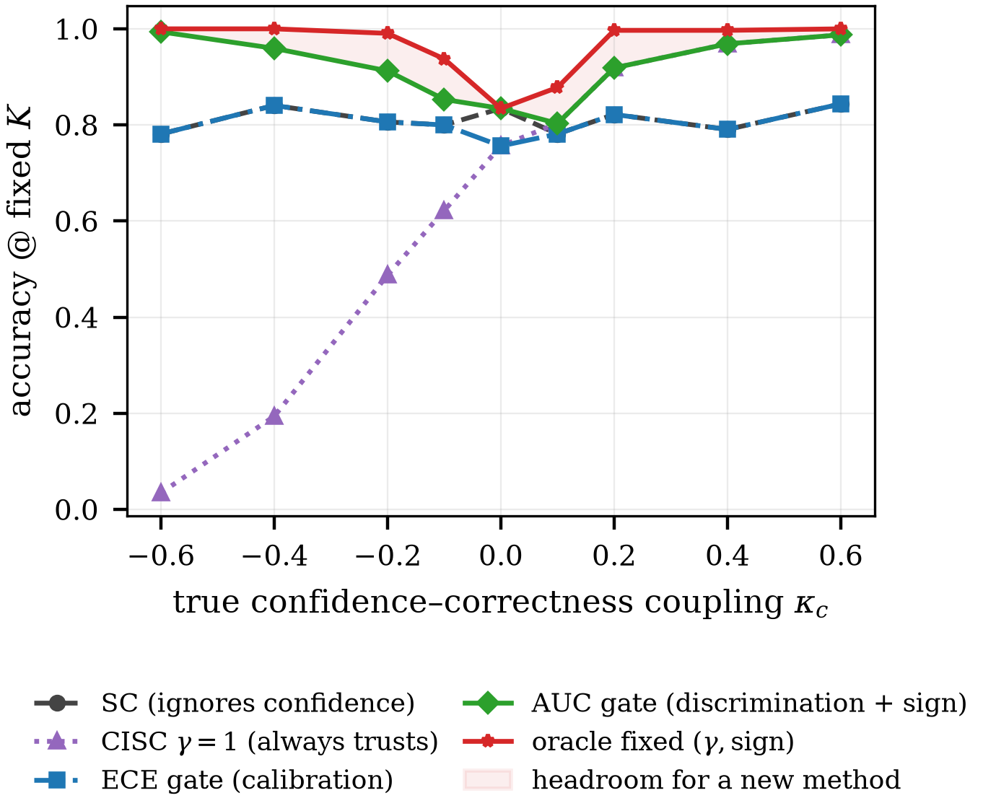
圖 1：預先量測的問題陳述。固定 $K=15$ 下，各基線信心策略的準確率隨真實耦合 $κ$ 的變化。符號校正 AUC 閘門（綠線）幾乎吃滿同質掃描；新方法的剩餘空間（陰影）集中於中段，以及本圖之外的失真、異質性與無標籤情形。

四、TACT

4.1 投票家族
在題 $q$ 內，令 $R_{q,i}$ 為 $c_{q,i}$ 的中位秩（同分取平均），並定義
$$φ_{q,i}=\frac{v_{q,i}−{\overset{‾}{v}}_{q}}{σ_{q}}, v_{q,i}=Φ^{−1}​\left(\frac{R_{q,i}}{m_{q}+1}\right)$$
其中 $σ_{q}$ 為 $v$ 在題內的實測標準差。此處不可改用閉式常數：無同分時 $m=4$ 的值約 $0.62$，$m=40$ 時約 $0.95$，閉式常數會使 $γ$ 在不同預算下被悄悄重新縮放。若 $σ_{q}≤{10}^{−8}$（信心全數同分），則令 $φ≡0$，該題退回純 SC 投票。投票規則為
aq=argmaxAi: aq,i=A​expγ φq,i
當 $γ=0$ 時，實作直接呼叫 SC 常式本身，因此零信任端點為位元層級精確，而非僅在分布意義上相等。又因 $φ$ 僅透過題內排名依賴 $c$，信心尺度的任何嚴格單調失真皆不改變投票結果。

4.2 可靠度統計量
對正標籤數 $n_{q}^{1}$、負標籤數 $n_{q}^{0}$ 的題 $q$（dev 情形以 $y$ 為標籤，無標籤情形以第五節的偽標籤代替），由中位秩上的 Mann–Whitney 統計量可得
$$D_{q}=2 {AUC}_{q}−1, {AUC}_{q}=\frac{U_{q}}{n_{q}^{1}n_{q}^{0}}$$
此即 CISC 記號中的 $2⋅{WQD}_{q}−1$。跨題混合採 van Elteren 成對計數權重 $N_{q}=n_{q}^{1}n_{q}^{0}$ [19]：
D=q​NqDqq​Nq
在題內可交換性的零假設下，$U_{q}$ 的精確 tie 校正變異數為 nq1nq0(mq+1)/12⋅[1−t​(t3−t)/(mq3−mq)]，由此得零假設標準誤 ${SE}_{0}$；題間異質性另以閉式的刪一題 jackknife 標準誤 ${SE}_{J}$ 捕捉。實際使用的標準誤取保守值：
$$SE=max\left({SE}_{0}, {SE}_{J}, 1/{2\sqrt{N}}\right), r=\hat{D}/SE$$
由於 $D$ 為成對泛函，$E[\hat{D}]$ 與 $m_{q}$ 無關；在 $m=40$ 下估得的指數可直接用於 $m=8$ 的部署情境。

4.3 調節映射
收縮。 採帶顯著性下限 $ν$ 的正部 James–Stein：
$$\tilde{D}=sign(\hat{D}) max​\left(0, |\hat{D}|−ν^{2}{SE}^{2}/|\hat{D}|\right)$$
死區為 $\{|r|≤ν\}$，取 $ν_{dev}=1.28$、$ν_{LF}=2.33$。當 $ν=1$ 時，上式恰為 $N(0,τ^{2})$ 先驗搭配插入式估計 ${\hat{τ}}^{2}=max(0,{\hat{D}}^{2}−{SE}^{2})$ 所得的經驗 Bayes 後驗均值 [20]。此映射為奇函數且連續，幅度不超過 $|\hat{D}|$，對 $\hat{D}$ 單調、對 $SE$ 反單調。
連結。 設題內 $φ | y∼N(μ_{y},s^{2})$，且混合分布已標準化為單位變異數（此即 4.1 節標準化的效果），故 $s^{2}=1/(1+\overset{‾}{p}(1−\overset{‾}{p})u^{2})$，其中 $u=\sqrt{2} Φ^{−1}​\left({1+\tilde{D}}/2\right)$，$\overset{‾}{p}$ 為正確軌跡的基礎率。在此模型下，Bayes 最適的逐軌跡對數權重係數為
$$γ^{*}=\frac{u}{s}=u\sqrt{1+\overset{‾}{p}(1−\overset{‾}{p}) u^{2}}$$
並以 $γ_{max}$ 為上限（dev 取 $4$，無標籤取 $2$）。若省略混合變異數校正而直接取 $γ=u$，在 $D=0.9$ 時會低估強通道的權重約五成。此處需說明常態性假設的實際地位：$φ$ 在有限的 $m$ 下只取有限多個值（$m=4$ 時僅四個），所以連結是一個工作模型而非精確描述；它的正當性來自端點性質與實測，不來自漸近論證。

4.4 TACT 的單一公式
兩處代數化簡讓整條 pipeline 收成一個式子。把 $\hat{D}$ 從收縮式中提出來，James–Stein 就變成合併 z 統計量 $ζ=\hat{D}/SE$ 的純乘法增益；把 $u=\sqrt{2} z$ 代進連結函數，巢狀根號消失。TACT 即：
aq=argmaxAi:aq,i=A​exp(γφq,i), γ=[z2+4p(1−p)z2]−γmaxγmax
$$z=Φ^{−1}\left(1/2\left[1+\hat{D}(1−ν^{2}/ζ^{2})_{+}\right]\right), ζ=\hat{D}/SE$$
在預設 $\overset{‾}{p}=1/2$ 下，指數恰為
$$γ=z\sqrt{2+z^{2}}, z=Φ^{−1}(\hat{AUC})$$
——一個 probit、一個平方根，全式沒有任何調校常數（$ν$ 是顯著水準、$γ_{max}$ 是截斷，兩者都在看資料前就固定）。死區現在是單一條件 $|ζ|≤ν$，在其上 $γ$ 恆為 0，投票位元等同 SC。此式已對現行實作在含所有邊界的隨機輸入上驗證等價（tests/test_formula.py）。
這裡的 $\tilde{D}$ 是式（4.2）跨題合併後再收縮的統計量，不能換成單題的 ${AUC}_{q}$。$γ_{max}$ 也不是裝飾性的記號：當 $\hat{D}$ 接近飽和時，真正進入投票的是截斷後的 $γ_{max}$，不是連結函數算出的原始幅度。因此飽和格主要驗證符號是否正確；連結函數的形狀真正承重之處，是尚未碰到截斷的中等耦合區。
演算法 1：TACT（有標籤 dev 路徑）。
輸入為帶真值的 dev 軌跡池 $D$、測試軌跡池 $T$、每題預算 $K$、顯著性下限 $ν$ 與截斷 $γ_{max}$；輸出是一個全域指數 $γ$，以及每個測試題的答案。
- 對每個 dev 題 $q$，令 $y_{i}=1[a_{q,i}=a_{q}^{*}]$。只有同時含正確與錯誤軌跡的題目能提供題內辨別資訊，其餘題目只用來估計正確軌跡的基礎率 $\overset{‾}{p}$。
- 在每個有效題內計算信心中位秩、Mann–Whitney $U_{q}$、$D_{q}=2U_{q}/(n_{q}^{1}n_{q}^{0})−1$、成對權重 $N_{q}$，以及同分校正的零假設變異數。
- 以 van Elteren 權重合併成 $\hat{D}$，並令 $SE=max({SE}_{0},{SE}_{J},1/(2\sqrt{N}))$；$\overset{‾}{p}$ 由 dev 標籤平均估計後截在 $[0.05,0.95]$。
- 計算 $ζ=\hat{D}/SE$。若 $|ζ|≤ν$，令 $γ=0$；否則先做正部 James–Stein 收縮，再以 Bayes 判別連結取得 $γ$，最後截在 $[−γ_{max},γ_{max}]$。
- 測試時，若 $γ=0$，直接呼叫原本的 SC 常式；否則把每題信心轉成標準化 van der Waerden 分數，以 $exp(γφ_{i})$ 加權各答案的票數。
dev 與測試兩個迴圈的成本皆為每題 $O(KlogK)$，主要來自題內排序。從 dev 傳到測試的只有一個純量 $γ$，沒有逐題參數；死區因此代表全域棄權，不是事後挑掉不利題目。

4.5 端點性質
命題 1（SC 精確歸約）。 $γ=0$ 時，投票在任何軌跡池上與純 SC 為同一函數，平手處理亦相同。在 $D=0$ 下，$P(γ=0)→2Φ(ν)−1$（dev 約 $80\%$，無標籤約 $98\%$），且 $γ$ 在死區邊界連續，因此偽陽性僅施加一個任意小的指數。
命題 2（CISC 精確歸約）。 取特徵映射 $φ_{q,i}^{log}=logc_{q,i}−\overline{logc_{q}}$ 時，權重等於 $κ_{q} c_{q,i}^{ γ}$（$κ_{q}>0$ 為逐題常數），故 argmax、平手情形與正規化得票份額均與 CISC-power$(γ)$ 一致。
命題 3（正則性）。 複合映射 $g(\hat{D},SE)$ 連續、為奇函數、對 $\hat{D}$ 非遞減、幅度對 $SE$ 非遞增，且 $g(D,0^{+})=γ^{*}(D)$。
以上命題的證明均為初等推導，並由公開程式碼中的單元測試驗證（共 102 項，其中零假設變異數以置換檢定驗證，收縮式的經驗 Bayes 恆等式與連結推導亦各有數值測試）。

五、無標籤估計

5.1 管線
估計流程分四步。第一步去重：在字面相似度通道上以門檻 $0.95$ 做單鏈結分群，每條軌跡於多數決判定與成對加權中的權重為其所屬群大小的倒數。第二步偽標籤：$g_{q,i}=1[a_{q,i}=M_{q}]$，其中 $M_{q}$ 為去重加權多數。第三步 margin 閘門：僅保留去重加權 margin 位居前六成的題目。第四步以 $lab=g$ 計算 4.2 節的統計量，得 $({\hat{D}}_{g},{SE}_{g},r_{g})$。
演算法 2：TACT-LF（完全無標籤路徑）。
- 以字面重複相似度 $θ=0.95$ 做單鏈結分群，令每條軌跡的去重權重為其群組大小的倒數；用這些權重決定多數答案 $M_{q}$ 與前兩名票數差 ${mgn}_{q}$。
- 保留 ${mgn}_{q}$ 不低於第 $40$ 百分位、且至少有兩個相異答案的題目，形成閘後集合 $G$。若 $|G|$ 低於事先設定的 min_gated_items，觸發 E4 並回傳 $γ=0$。
- 對 $q∈G$ 設 $g_{q,i}=1[a_{q,i}=M_{q}]$，計算合併的 $({\hat{D}}_{g},{SE}_{g},z_{g})$。估計的信任方向為 $s=sign({\hat{D}}_{g})$；margin 去耦檢定必須以 $s$ 為條件，否則良性的負相關通道會被誤判。
- 以 $J=20$ 次隨機對半分割估計兩半多數決一致率 $α$，再以非多數答案質量的逆 Simpson 指數估計有效錯誤選項數 $k$。由二次式反解 $p$，並以 $2p−1$ 的 95% 自助法上界估計衰減係數 $\hat{η}$，截在 $[0.20,1]$。
- 四項警報分別檢查重複塌縮（E1）、符號感知的 margin 去耦（E2）、二次式根歧義（E3）與有效題數不足（E4）。任一警報觸發，或原始 $|z_{g}|≤ν_{LF}$，都回傳 $γ=0$。
- 僅在通過上述檢查後，才以 $({\hat{D}}_{g}/\hat{η},{SE}_{g}/\hat{η})$ 進入調節映射。
第 5、6 步的順序不能交換。顯著性閘門檢驗的是原始 $z_{g}$，因為命題 4 只保證它的符號在條件成立時不偏；去衰減只用來估計信任幅度。若先放大再檢驗，去衰減本身就可能製造顯著性。完全無標籤路徑也不套用式（4.3）的混合基礎率校正，因為 $\overset{‾}{p}$ 正是無標籤設定不知道的量；實作將它保持為未設定，而不是以多數比例冒充正確率。

5.2 符號一致性及其邊界
命題 4（衰減恆等式）。 令 $\overset{‾}{ρ}$ 為題目多數決錯誤的成對加權機率。若多數決錯誤事件在給定 $y$ 下與 $φ$ 獨立（類別條件雜訊假設），則 $E[{\hat{D}}_{g}]=(1−2\overset{‾}{ρ}) D$。因此只要 $\overset{‾}{ρ}<1/2$，即有 $signE[{\hat{D}}_{g}]=signD$：無標籤估計至多低估信任，不會判錯符號。
此恆等式在翻轉由信心本身造成時失效，典型情形即自信回音。此時「多數正確且 $D<0$」與「多數因自信回音而錯誤且 $D>0$」兩種情形的可觀測分布完全相同（可視為 [10] 中雙根歧義在單通道情形的對應），因此任何無標籤保證必然附帶條件；本文如實陳述此限制。

5.3 去衰減與警報
每題做 $R=20$ 次隨機對半分割，計算兩半多數決的一致率 $α$。在含 $k$ 個有效錯誤選項（以逆 Simpson 指數估計）的單硬幣模型下，$α=p^{2}+(1−p)^{2}/k$，反解得 $p=[1+\sqrt{1−(k+1)(1−kα)}]/(k+1)$。去衰減時將 ${\hat{D}}_{g}$ 除以 $2p−1$ 的自助法上界（95%，下限 $0.2$）而非點估計，故僅可能低估放大倍率。另設四項警報，任一觸發即令 $γ=0$：重複塌縮（Kish 比中位數低於 $0.5$）、符號感知的 margin 去耦檢定、split-half 二次式的根歧義，以及有效題數不足。其中 margin 去耦警報必須以估計的信任方向為條件：若忽略符號、一律檢查「多數方的平均 $φ$ 是否最高」，則所有良性的負相關通道都會誤觸發。這個缺陷是開發過程中實際遭遇、診斷並修正的，相關行為已由公開測試固定。顯著性閘門作用於原始統計量 $z$（命題 4 保證其符號無偏），調節則作用於去衰減後的數值。另提供半無標籤模式：僅自約 50 筆 dev 標籤取符號並送入管線，同時僅停用代理符號警報，即可以極低的標註成本規避上述歧義。

六、異質性：不可能性與出路

6.1 i.i.d. 耦合下逐題自適應不可行
設 $κ_{q}\overset{\text{iid}}{∼}N(0,{0.6}^{2})$ 且無可觀測協變量。
命題 5（自我增強）。 對任何單調遞增的奇函數 $h$，逐題規則 $γ_{q}=h({\hat{D}}_{q}^{g})$ 在兩個分支上都增強多數決：${\hat{D}}_{q}^{g}>0$ 時上調自信軌跡的權重，而這些軌跡與多數方一致；${\hat{D}}_{q}^{g}<0$ 時上調不自信軌跡的權重，而這些軌跡同樣屬於多數方。實驗中，此類規則與 SC 在 $97.5\%$ 的題目上給出相同答案，其餘翻轉為淨損失（每 400 題翻對 1 題、翻錯 9 題）。
命題 6（贏家詛咒）。 在 $|D_{q}|>0.3$ 且多數決錯誤的題目（即翻轉才可能獲勝的題目）上，一致性統計量的符號僅 $4\%$ 與真實符號一致。
命題 7（兩世界不可辨識）。 在池實質為二元的條件下，對任何觀測 $(a,c)$，情形 $\{κ>0, \text{少數方正確}\}$ 與 $\{κ<0, \text{多數方正確}\}$ 產生相同的可觀測分布；構造上，對兩種真值計算的 $D$ 滿足 $D^{w_{1}}=−D^{w_{2}}$，無標籤方法無法區分二者。此條件不可省略：一旦池內出現第三個有實質人數的答案叢集，兩個世界即可分離（測試中 $KS$ 檢定 $p<{10}^{−10}$）。命題的兩個方向都由測試釘住。實務上這個逃逸口多半用不上——自信回音格中 $88\%$ 的題目實質為二元。
因此逐題最佳結果（本實驗為 $0.973$）不可達成，合理的行為是退回全域估計。TACT 的死區恰好如此：在 i.i.d. 情境中，所有變體均回傳與 SC 位元層級相同的結果（不一致配對數為零）。

6.2 TACT-group
實務上的異質性多由可觀測協變量索引，例如領域或題型。當 $κ$ 依群組標籤而定時，按群組執行估計器即可使每個群組落在第四、五節的作業範圍內；dev 樣本少於 30 題（無標籤情形少於 60 題）的群組退回全域估計。由命題 5 至 7 可知，此退回並非便宜行事，而是唯一站得住腳的預設。

七、實驗設定
實驗架構。 叢集混合 oracle 逐題生成至多 $K_{max}=20$ 條快取軌跡，內容包括答案、信心與兩種相似度矩陣；所有方法重放相同的軌跡池，以配對方式比較並採精確 McNemar 檢定。投票預算 $K=15$；掃描實驗每格 400 題，群組研究 600 題；dev 分割取 200 題（主要設定）與 50 題（小型 dev 設定）。
實驗情境。 耦合掃描 $κ∈\{−0.6,…,+0.6\}$；三種嚴格單調的信心失真（向 $0.5$ 壓縮、過度自信 sigmoid、四次冪），皆保排序而毀校準；i.i.d. 異質性（$κ_{q}∼N(0,{0.6}^{2})$）；協變量結構異質性（三群組，$κ$ 分別為 $+0.6/0/−0.6$）；以及自信回音毒化（錯誤叢集以信心 $0.95$ 逐字重複）。
基線。 SC；CISC-power（$γ∈\{0.25,…,4\}$）；CISC-devT，即已發表的 dev 校準協定（於 dev 上選取正向網格）；二元 ECE 閘門；SignGrid-dev，最強的簡單基線（於 dev 上選取帶符號指數網格）；另以帶符號固定指數的測試集最佳值作為上包絡參考。群組研究加入自我參照的逐題方法作為陰性對照，並以逐題連結最佳值為理論上限。
預先登記的證偽準則。 判定規則在此明確寫出，因為這套協定本身即為本文的一項貢獻。每項證偽準則為該格 400 題上的精確配對 McNemar 檢定（單尾 $α=0.05$），並以 8.6 節的 seed 層自助法為第二道閘門：單格檢定顯著且跨 seed 區間不含零，證偽準則才成立。單格檢定在此樣本量下對抗強基線的檢定力不足，這正是設第二道閘門的理由；早先固定的 $τ=0.02$ 容差僅保留為表格中的報告便利，不再作為判定依據。F1：$κ=+0.6$ 時 TACT-dev 低於最佳固定 $γ$ 的 CISC 超過 $τ$。F2：任一變體在掃描的任何位置低於 SC 超過 $τ$。F3：無標籤變體的掃描平均未能勝過 ECE 閘門。F4：CISC-devT 或 SignGrid-dev 在所有情境（含失真、異質性與小型 dev）都落在 TACT-dev 的 $τ$ 之內。F4 是最需要這套規則的一項：單格上 TACT 減 SignGrid 的比較在掃描任何位置都達不到顯著（最小 $p=0.08$，位於 $κ=+0.1$），是十 seed 的自助法才把中段落差判定為系統性。只報單 seed 檢定的協定會把中段誤判為平手。
表 1：耦合掃描（$K=15$ 準確率；每格 400 配對題；dev $n=200$）。既有方法在整個負半軸停留在 SC 基準線。
$κ$ | SC | ECE | devT | SignGrid | TACT-dev | TACT-LF | oracle
$−0.6$ | .762 | .762 | .762 | 1.000 | 1.000 | 1.000 | 1.000
$−0.4$ | .805 | .805 | .805 | 1.000 | 1.000 | 1.000 | 1.000
$−0.2$ | .750 | .750 | .750 | .985 | .975 | .975 | .985
$−0.1$ | .750 | .750 | .750 | .915 | .900 | .890 | .915
$0.0$ | .745 | .745 | .760 | .760 | .745 | .745 | .772
$+0.1$ | .777 | .777 | .932 | .932 | .907 | .907 | .932
$+0.2$ | .760 | .760 | .985 | .985 | .978 | .978 | .985
$+0.4$ | .785 | .785 | 1.000 | 1.000 | 1.000 | 1.000 | 1.000
$+0.6$ | .780 | .780 | 1.000 | 1.000 | 1.000 | 1.000 | 1.000
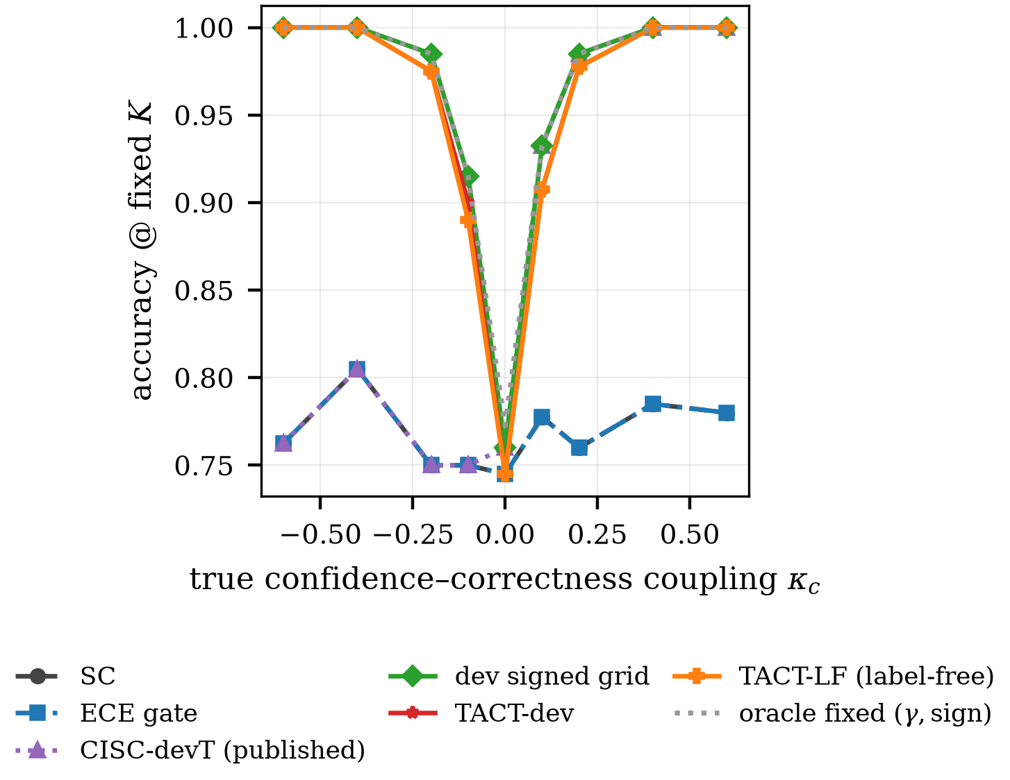
圖 2：信心使用效率上的主要結果。TACT-dev 與無標籤的 TACT-LF 全程貼近帶符號最佳值；CISC-devT 與 ECE 閘門在 $κ<0$ 的整個區間停留在 SC 基準線。

八、結果

8.1 帶符號恢復：有標籤與無標籤
表 1 與圖 2 為掃描結果，可歸納為三點。其一，既有方法在 $κ<0$ 從未離開基準線：CISC-devT 的網格僅含正向指數，ECE 閘門則始終未開啟（掃描中 dev ECE 介於 $0.10$ 至 $0.80$，而通道在兩端的辨別力其實是完美的）。其二，無標籤變體與 200 標籤變體幾乎逐點相同；在 $κ=−0.6$ 處，原始一致性統計量為 ${\hat{D}}_{g}=−0.81$、$z=−17.6$，命題 4 的符號保證如預期成立，方法在零標籤下達到 $1.000$。其三，$κ=0$ 時死區使 $γ$ 精確為零，對 SC 的配對準確率差恆等於零；「不劣於」在此被「完全相同」取代。
推導出的指數實際上在哪裡起作用。 撐起頭條 $1.000$ 的四格（$κ=±0.4,±0.6$）都是 $\hat{D}$ 飽和的格子：連結在七個飽和格上回傳的未截斷 $γ^{*}$ 介於 $−8.4$ 到 $+12.1$ 之間，實際進入投票的是上限 $γ_{max}=4$。在那裡起作用的是符號，不是推導出的幅度。反過來，在 $κ=±0.1,±0.2$ 這四格，推導值嚴格落在上限之內（$|γ|$ 介於 $1.10$ 到 $2.91$），TACT-dev 四格全數落後 dev 選取的帶符號網格（$0.900$ 對 $0.915$；$0.907$ 對 $0.932$；$0.975$ 對 $0.985$；$0.978$ 對 $0.985$）。合起來讀：相對已發表協定，優勢很大，且來自「能夠表達符號」這件事本身；相對帶符號網格，這個解析映射在這些格子上並不更會挑幅度。它勝過網格之處在別的地方，即 C4 點名的三種情形；而內插本身唯一真正付錢的地方是自信回音，$γ=−1.198$ 落在網格點之間，勝過網格最佳的 $γ=−1$（$0.615$ 對 $0.568$）。
表 2：對抗情境（$K=15$ 準確率）。「oracle」為原始值權重策略在測試集上的最佳結果；單調壓縮下排名不變性勝過該家族全體。
情境 | SC | devT | SignGrid | TACT-dev | TACT-LF
單調壓縮 | .775 | .963 | .963 | 1.000 | 1.000
單調過度自信 | .775 | 1.000 | 1.000 | 1.000 | 1.000
單調四次冪 | .775 | 1.000 | 1.000 | 1.000 | 1.000
異質（i.i.d.） | .765 | .765 | .765 | .765 | .765
自信回音 | .190 | .190 | .568 | .615 | .190†
† 警報觸發，方法拒絕離開 SC；此即命題 4 條件保證的預期行為。

8.2 原始值失效處的排名不變性
單調壓縮下（表 2、圖 3），所有信心值集中於 $0.5$ 附近，任何 $c^{γ}$ 形式的權重都近乎均勻，原始值策略即使取測試集最佳也僅達 $0.963$；TACT 的排名分數不受失真影響，兩個變體均達 $1.000$。自信回音情境中，dev 標籤揭露了反轉現象（信心高者反而錯誤），TACT-dev 以 $γ=−1.20$ 反制，取得全場最佳的 $0.615$，為 SC 基準線的 $3.2$ 倍；無標籤情形下重複塌縮警報觸發，方法拒絕行動。由命題 7 可知，該格 $88\%$ 的題目實質為二元、命題所指出的逃逸口在其上不存在，因此無標籤方法對符號的任何判斷都不優於隨機，宣稱能夠判斷才是真正的錯誤。
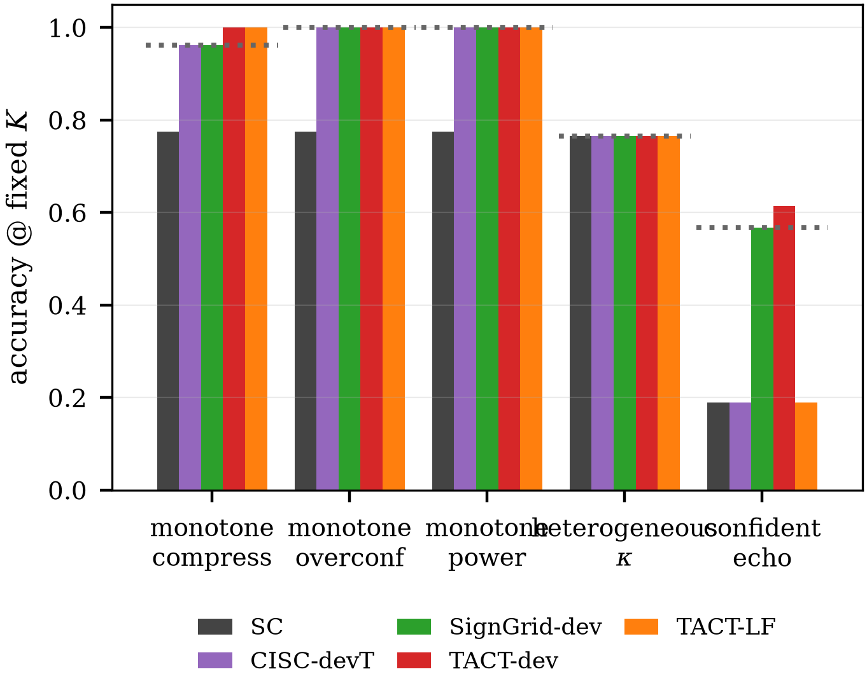
圖 3：對抗情境。虛線為原始值權重的測試集最佳。左側各組顯示排名不變性在壓縮下勝過整個原始值家族；最右側顯示有標籤變體反制自信回音，無標籤變體則觸發警報並拒絕行動。

8.3 異質性
表 3 與圖 4 為群組研究結果。在協變量結構情境中，逐群組 TACT 恢復了各群組的帶符號耦合（dev 為 $\{+4.0,0.0,−4.0\}$，無標籤為 $\{+2.0,0.0,−2.0\}$，$κ=0$ 的群組正確落入死區），並突破了束縛所有全域策略的基準線：無標籤變體達 $0.923$，與逐題連結最佳值僅差 $0.023$，且在 600 題中對 SC 無任何配對損失（$+83/−0$，$p=2.1×{10}^{−25}$）。i.i.d. 情境中，所有方法都以零不一致配對停留在基準線，含自我參照的陰性對照在內：它無法勝過它自己所導出的那個多數決。這個對照正是命題 5 至 7 的實證呈現，而它現形的地方是群組格——即使拿到逐群組估計器所利用的同一個協變量，它也只到 $0.787$，相對 $0.785$ 的基準線是 600 題裡的兩題。
兩個 arm 在此格落在彼此的 seed 雜訊之內（單 seed 為 $0.923$ 與 $0.927$，五 seed 平均各為 $0.929±0.015$）。一個自然的解釋是兩者指數上限不同，但消融實驗否決了它：把上限掃過 $\{1,2,3,4,6,8\}$，兩個 arm 都完全不動（散布皆為 $0.0000$），可見上限在這一格不承重，差異就是抽樣變異。這一條是本文自己提出的歸因被自己安排的後續檢查推翻的例子，如實保留。
表 3：異質性研究（600 配對題；$K=15$）。
方法 | 群組結構 | i.i.d.
SC（基準線） | .785 | .752
TACT 全域（dev） | .785 | .752
TACT-group（dev） | .927 | .752
TACT-group（無標籤） | .923 | .752
自我參照逐題法（陰性對照） | .787 | .752
逐題連結最佳值（上限） | .947 | .973
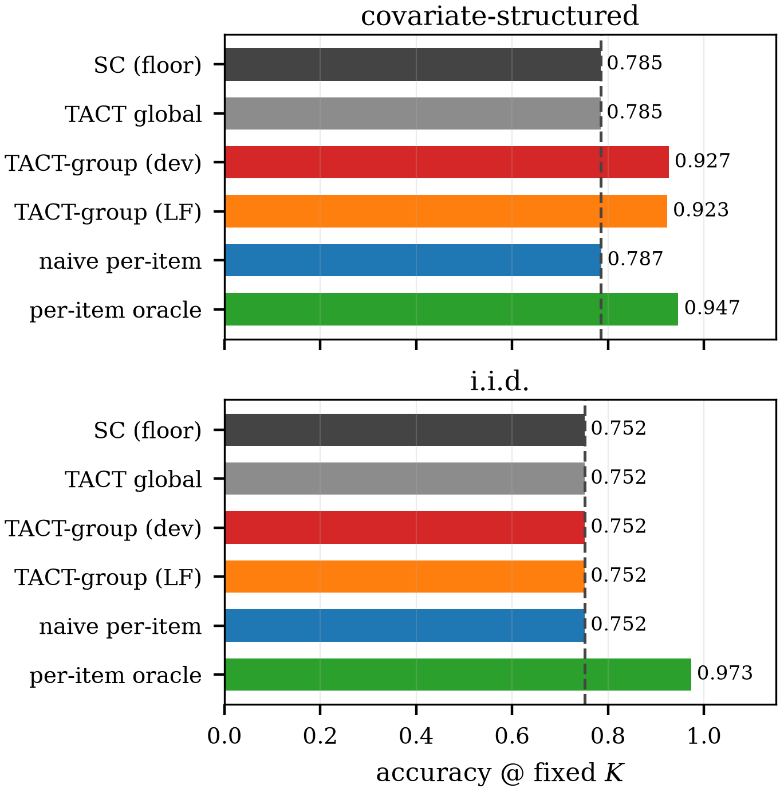
圖 4：結構化與 i.i.d. 異質性的對照。左：具可觀測協變量時，逐群組 TACT（無標籤）自 0.785 基準線逼近逐題最佳值，且對 SC 零損失。右：可證明封閉的 i.i.d. 情境，所有方法停留在基準線，含陰性對照在內。

8.4 小型 dev 集與證偽結果
dev 縮減至 50 題時結論不變（$|κ|=0.6$ 仍為 $1.000$，$−0.2$ 仍為 $0.978$）：考慮標準誤的收縮使方法平滑退化，而非驟然失效。四項證偽準則全數通過：F1（$1.000$ 對 $1.000$）、F2（$κ=0$ 位元層級相同，其餘位置未低於 SC 超過預先登記的 $0.02$ 容差）、F3（掃描平均 $0.944$ 對 $0.768$）、F4（兩個網格基線在失真與回音格分別落後 $0.037$ 與 $0.047$，且都無法在無標籤下運作）。
須說明的是配對檢定的實際狀況：在單一 seed 上，對 SignGrid-dev 的檢定在任何位置都不顯著（$κ=−0.2$：不一致配對 $3/7$，精確 $p=0.34$；$κ=+0.1$：$8/18$，$p=0.08$），是 8.6 節的十 seed 區間才確立中段落差。相對 SignGrid-dev 的誠實邊際在同質掃描上很窄——TACT 在中段甚至落後 $0.007$ 至 $0.025$，這是收縮的預期代價——淨優勢正好集中在事前登記的三處：失真（$+0.037$）、回音（$+0.047$），以及網格無法執行的無標籤運作。

8.5 實作的驗證
本文第四至六節的每一項主張都是數學性質而非經驗趨勢，因此公開程式碼為每一項配置可執行的測試；測試套件共 102 項，涵蓋 TACT 與後續工作。下表列出命題與測試的對應——若性質不再成立，對應測試即失敗。
主張 | 證據
命題 1（精確 SC） | 200 個隨機池，含平手處理完全相同；$D=0$ 下死區觸發率 >70%
命題 2（精確 CISC） | 100 個池，得票份額完全一致
命題 4（衰減） | $ρ∈\{.1,.25,.4\}$，絕對誤差 .06
命題 5–7 | 97.5% 與 SC 一致；符號僅 4% 相符；兩世界邊界雙向釘住（二元池不可辨識；出現有實質人數的第三叢集則可分離，$KS p<{10}^{−10}$）
排名不變性 | 3 種失真 × 100 個池
估計器內部 | 置換零假設變異數（3,000 次抽樣，10% 容差）、JS–EB 恆等式精確至 ${10}^{−12}$、連結式相對誤差 ${10}^{−9}$、置換不變性迴歸測試
已否決方案 | Kish ESS 與 SAFE-under-VoI 保證各有一項斷言其失敗的測試
其中兩項值得說明。置換不變性測試是在一次缺陷之後補上的：當時快取鍵讓測試本身通過，而估計量實際上具有高達 0.10 的順序依賴；現行版本直接呼叫內部常式以繞過快取。最後一列則是反向測試，斷言已否決方案（Kish 有效樣本數公式，以及「出貨預設遵守 SAFE 停止保證」的說法）確實失敗，以防後續修改悄悄將其復原。

8.6 一個 harness 假象，以及跨 seed 的離散度
對合成結果有兩處修正，都是把原本的單 seed 量測重跑之後才發現的。
平手處理在白送分給 SC。 產生器在每一題都把正確答案編碼為 $0$，而 argmax 的平手偏向最小索引，因此任何得票平手的題目，純 SC 依構造就選對：近乎平手的題目上 SC 拿 $67.7\%$，隨機平手處理只有 $50.4\%$，而 $K=15$ 時有 $31.8\%$ 的題目是平手。任何把權重擾動離開整數的方法都會失去這份補貼，所以這個假象同時抬高了基線並懲罰了本文方法。它還製造了一個假的證偽事件：$κ=0$ 時 TACT-dev 十 seed 平均 $0.797$、SC 為 $0.818$，觸發 F2；但當時的指數其實都是 $|γ|≤0.05$——被動到的是那些平手處理改變了的題目，不是被指數重新加權的題目。現在答案編碼逐題置換。假象移除後，兩者在死區該成立的地方精確重合：$κ=0$ 兩法同為 $0.745$，異質 $κ$ 兩法同為 $0.765$（十 seed 平均分別為 $0.758$ 與 $0.768$，每個 seed 的不一致配對皆為零），死區的行為與命題 1 所述一致。本文所有合成數字都是修正後重跑的結果。
離散度。 每格十個 seed、每 seed 400 配對題，對 seed 做自助法。兩端極穩定，第三位小數以內（$|κ|≥0.4$ 為 $1.000±0.001$）。中段相對 SignGrid-dev 的落差雖小但是真的，不是雜訊：$κ=−0.2$ 為 $−0.013$ $[−0.017,−0.009]$、$−0.1$ 為 $−0.016$ $[−0.024,−0.009]$、$+0.1$ 為 $−0.012$ $[−0.018,−0.005]$、$+0.2$ 為 $−0.013$ $[−0.019,−0.008]$，四者 $p<0.001$。本文宣稱有優勢的地方同樣是真的：單調壓縮 $+0.032$ $[+0.027,+0.037]$，自信回音 $+0.048$ $[+0.037,+0.059]$。唯一在修正後改變符號的格子是異質 $κ$，由損失變為 $+0.011$ $[0.000,+0.031]$。只報單一 seed 會同時藏住這個假象，以及「中段落差是系統性的」這個事實。

8.7 真實軌跡驗證
以 Claude Haiku 4.5 為凍結模型做真實軌跡驗證：100 題（GSM8K [23] 與 CommonsenseQA 各 50 題），每題 12 條獨立思維鏈與口頭信心（共 1,200 條軌跡），於 $K=12$、40/60 的 dev/test 分割下評測。結果有四項發現。
（a）校準與辨別的區分在真實資料上反轉，而 TACT 讀對了。 此通道在傳統意義上校準極佳：$ECE=0.016$，遠低於 $0.10$ 的閘門，因此二元 ECE 閘門會開啟並把通道交給 CISC 使用。然而實測的題內辨別度為 $\hat{D}=−0.219$、$SE=0.176$（$z=−1.24$）：沒有可用訊號，而僅有的一點傾向還指向錯誤方向（數學 $−0.515$、常識 $−0.173$，兩組皆為負）。這與合成情境恰成鏡像——在那裡 ECE 錯誤地關閉了一條具辨別力的通道（第三節），在真實資料上它卻錯誤地開啟了一條不具辨別力的通道。校準度在兩個方向上都無法反映投票效用，而帶符號的辨別度統計量正是區分兩者的依據。
（b）死區觸發，且代價恰好為零。 由於 $|z|<ν$，TACT-dev、TACT-LF 與 TACT-group 一律回傳 $γ=0$，在全部測試題上與 SC 位元層級相同（不一致配對 $+0/−0$，$p=1$），所有方法同為 $0.917$。這證實了預先登記的零方向預測：通道沒有訊號時，方法不收取任何代價。
（c）真正的限制是基準飽和，而非估計器。 軌跡層級準確率在 GSM8K 為 $0.958$、CommonsenseQA 為 $0.847$，因此 100 題中僅有 12 題同時含有正確與錯誤軌跡——而這是題內秩統計量唯一能利用的題目。估計器並非設計上功效不足，是基準本身沒有讓模型面臨足夠的真實不確定性。要在強模型上暴露非零耦合，需要更難的題庫，而非每題更多軌跡。
（d）口頭信心高度集中。 兩個數值（$0.99$ 與 $0.95$）占全部回報的 $49\%$，在許多題目上觸發了 4.1 節的同分安全路徑。
（e）棄權是一個量測，而且在這裡很脆弱。 一個永遠不動手的規則會原封不動重現（b），所以這場實驗本身完全無法區分「安全機制有效」與「根本沒有訊號」。對同一批快取池做三次重放，能多分開一些。穩定性：重抽題目，dev 閘門在 $50.4\%$ 的重抽樣本中會開啟——$|z|=1.24$ 對 $ν=1.28$，這次棄權是 $3\%$ 的差距，不是對證據的判讀；無標籤閘門是 $16.2\%$——但（f）會顯示這個數字只描述顯著性閘門本身。特異度：把信心在題內置換（保留真實邊際、同分結構、池組成與難度，只打斷耦合），誤開率為 $18.4\%$ 對名目 $20\%$（無標籤 $1.6\%$ 對 $2\%$），零假設 $z$ 的 mean $−0.002$、SD $0.954$。死區的零假設行為因此是在真實基質上校準正確，而不只是在它自己推導所本的生成器上——這是本節唯一一項「機制真的在做事」的證據。代價：忽略閘門強制動手，推導出的 $γ=−0.40$ 會得到 $0.933$（$+1/−0$），真值 oracle 在 $γ=−1.25$ 達到 $0.950$，天花板是兩題。兩者都遠不到顯著，所以這個基質在要緊的意義上確實是零；但估計器推導出的符號正是 oracle 想要的符號，而（b）該讀成「在這個 $n$ 下量不出代價」，不是「已證明棄權是對的」。
（f）這個閘門在這裡本來能偵測到什麼。 （e）量的是特異度；敏感度需要一條已知強度的通道，所以把一條植入同一批池——真實答案、難度、重複結構全部不動，只替換信心向量，並以真實的對錯型態為條件。只植入估計器自己的位移模型什麼也證明不了（就是第九節提過的不變群陷阱），所以掃了四個生成族：高斯位移；同樣的位移換 Laplace 雜訊（破壞連結的常態性假設、保留 $D$）；把最高信心位強制放到正確軌跡上的秩集中通道；以及只動變異數、有資訊但無符號的通道。每格 40 個 seed，四個結果。其一：閘門的操作特性是實現 $|\hat{D}|$ 的函數、與生成族無關——半功率點約在 $|\hat{D}|=0.247$（高斯）與 $0.208$（Laplace），全功率分別在 $0.49$ 與 $0.56$，推導出的指數則分別自 $0.83$ 與 $0.95$ 起吃下全部 oracle 增益；在高斯的那兩個門檻上，Laplace 族已達 $0.975$ 功率與 $0.98$ capture——偵測是秩泛函的性質、不是生成器的性質，連結也在常態性被破壞下存活。（a）量到的真實通道 $|\hat{D}|=0.219$ 正好落在半功率地板上：（e）的擲硬幣，就是這條操作特性曲線的另一種說法。其二：只要閘門開啟，符號在任何族的任何格都沒錯過。其三：適用範圍的邊界是真的。秩集中通道在全強度下也只到 $|\hat{D}|≤0.183$——合併的成對統計量幾乎看不見集中在單一秩位置的資訊——推導增益趨近零，而真值指數能拿 $+0.039$；無符號通道依構造不可見，閘門在其上正確維持名目誤開率。其四，一個缺陷：無標籤 arm 在任何格都不動手，即使通道近乎完美、題數門檻降到 1 也一樣，因為 100 題中 85 題全體一致，margin 閘門的 40 分位切點等於 $1.0$，沒有任何題目能同時滿足「margin $≥1.0$」與「至少兩個相異答案」。所以（b）裡它的棄權是結構性的，不是對通道的判讀；在飽和基質上，分位數閘門需要改用絕對切點。
適用範圍：單一模型、兩個基準、$K=12$。此結果乾淨地證實了零方向預測與校準—辨別論點，但並非 TACT 在真實軌跡上提升準確率的證據；發現（c）指出了該怎麼辦，8.8 節就去做了。

8.8 更難題目上的確認實驗
發現（c）預測：在飽和基準上量到為零的通道，換到模型真正不確定的題目上應該就量得到。預先註冊的後續實驗檢驗這個預測：MATH level-5 共 119 題 [24][25]，每題 16 條軌跡，同一個凍結模型；符號集 30 題、評估集 89 題，兩者在任何軌跡收集之前就從註冊清單切分完成；五項假設 H1–H5 事先固定。
通道是真的。 評估集上 $\hat{D}=+0.250$、$SE=0.098$，故 $z=+2.54$，H1 通過。這是真實軌跡上首次證實口頭信心攜帶正向的題內辨別度；同一量測在 GSM8K/CommonsenseQA 上是 $−0.219$（$z=−1.24$）。
終點對任何方法都不可通過。 實際跑出來的基質再次飽和：每軌跡準確率 $0.819$、SC 為 $0.888$、決定性分層只有 89 題中的 10 題，其中正解在池內的僅 4 題。池內 oracle 因此最多 $+4/−0$，精確單尾 $p=0.0625$。H2 失敗，但它對每一種可想像的聚合方法（包含完美方法）都失敗，所以這是基質的性質，不是估計器的性質。
棄權行為如設計運作，但原因是兩個。 TACT 在兩條無標籤路徑上都回傳 $γ=0$，而這兩次失敗值得分開講。完全無標籤那條被 E4 與 E2 擋下：只有 13 題能帶著有變異的偽標籤通過 margin 閘門，而門檻是 50；把閘門的分位數一路放寬到 0 也只到 39——所以這條路徑在這個基質上、任何通道強度下都測不到。半無標籤那條被完全不同的東西擋下：它 30 題的符號集只到 $z=+0.83$，而門檻是 $|z|>1$；同一個基質的評估集卻到 $z=+2.54$。那是符號集的檢定力不足、不是通道不存在，解法是加標籤而不是換方法。投票因此與 SC 位元等同，同為 $0.888$（H3、H4 通過）。硬要動手的代價在同一張表上：best-single-confidence 這個「永遠相信通道」的平凡基線輸掉 4.5 分，落在 $0.843$。E4 是一個題數供給條件、不是對通道的判讀；而（f）顯示它有兩條路徑：在 8.7 節那批飽和池上，margin 閘門的分位切點退化成 $1.0$、過閘集合對任何通道都是空的；這裡的切點是 $0.875$、集合非空，所以警報回報的是相對門檻的真實供給不足，不是崩潰。只有前者是缺陷。
表 4：確認實驗，MATH level-5 評估集（89 題，$K=16$）。所有方法重放同一批快取池。因為未收集推理文字，重複通道失效，故 dedup-SC 依構造與 SC 相同。
方法 | 準確率 | 相對 SC 淨值
SC／dedup-SC／CISC-linear | 0.888 | —
TACT-LF | 0.888 | +0/−0
TACT-semi-LF | 0.888 | +0/−0
best-single-confidence | 0.843 | +1/−5
池內 oracle（天花板） | 0.933 | +4/−0
這次實驗還帶出一個超出 TACT 的注意事項：量到的難度取決於收集協定。每次呼叫 30 題的探測測得 level-5 多數決正確率 $0.40$，每次呼叫 15 題的確認收集在同一難度層卻測得 $0.888$。只要軌跡是分批收集的，批次大小就該進實驗紀錄。

8.9 可作用的分層有多寬？
兩次實驗都因同一個理由未達終點，那就值得直接量那個理由。定義窗口為「多數決錯且正解在池內」的題目比例：這是任何無標籤聚合方法的天花板，窗口以外的題目它什麼都改不了。
窗口在跨兩個領域的五個基質上量測（表 5）。程式碼生成這一側有可執行測試提供逐樣本真值，照理窗口該更寬：40 題 LeetCode Medium/Hard [26] 各解 8 次，對基準自身的隱藏測試套件評分，基線取探測輸入上的最大行為叢集（只用輸入，不用期望輸出）。窗口是 $3/40=7.5\%$（CI$​_{95}$ $2.6$–$19.9\%$）——比無標籤 QA 寬，但同一個數量級，形態也相同：30 題飽和、7 題能力牆、3 題可救援，即 $75/17.5/7.5\%$。加預算打不開它：7 個能力牆題目在 224 次追加嘗試中零個正確（每題通過率 95% 上界 $0.088$），外推 oracle@$N$ 顯示窗口在 $N=32$ 就飽和。
表 5：跨基質的可作用分層，全表採同一組定義：決定性（Dec.）為多數決錯誤的題目比例，窗口（Win.）為既決定性、正解又在池內的比例，兩者皆為百分比。窗口是任何無標籤聚合方法的天花板。† 為本文量測；HumanEval+／MBPP+ 由已發表的 oracle 減選擇器表格重算，該來源只報窗口。題目變難時決定性比例上升，窗口卻沒有：它們從飽和直接進入能力受限。MATH L5 這一列的分母是整份註冊清單 119 題（被量測的對象是基質本身）；8.8 節引用的則是切出符號集之後剩下的 89 題評估集上的同一組量（10 題與 4 題，即 11.2 與 4.5）。最後一列是同一個 MATH L5 基質在 8.10 節預算操作下的結果，不是第六個基質；全文引用的 $2.5$–$7.5\%$ 區間是上面那五列的範圍。
領域 | 基質 | 決定性 | 窗口
QA | GSM8K／CSQA† | 9.0 | 4.0
QA | MATH L5† | 7.6 | 2.5
QA | AIME／AMC† | 23.3 | 3.3
程式碼 | HumanEval+／MBPP+ | — | 3.6
程式碼 | LeetCode Med/Hard† | 25.0 | 7.5
QA，預算受限 | MATH L5† | 18.5 | 11.8
這些數字附帶一個必要的前置檢查，少了它結論會整個反過來。評分 harness 在任何候選被評分之前，先對基準自身的參考解驗證：180 題中 178 題在沙箱的資源限制下通過。這不是形式：一個資源限制被主機直接拒絕的沙箱會讓 100% 的執行失敗，而這種狀況呈現出來的樣子是「候選解不通過」，不是錯誤。用執行評分的研究都該報告自己的參考解通過率，理由和報告校準曲線一樣：沒有它，壞掉的 harness 和能力牆長得一模一樣。

8.10 第三軸：推理預算
降低每樣本準確率的辦法不只是把題目變難。限制推理預算同樣能降低它，而且正解仍留在模型的能力範圍內——這正是決定性分層需要、而難度給不了的組合：題目變難時，它們從飽和直接跨進能力受限，中間不停留。一組配對實驗在同樣的 119 題、同一個模型、同一個 $K$ 上檢驗這件事，差別只在指示模型不要寫任何計算過程直接作答。
這個操作在它自己宣告的檢查上比預先登記的要弱（每樣本準確率 $0.853→0.781$，未達要求的 $0.10$ 降幅），而且正解沒有離開池（$0.950→0.933$），所以以下屬於探索性結果。之所以要報，是因為這個限制並非均勻地拉低準確率，而是把題目搬過了多數決邊界：SC 從 $0.924$ 掉到 $0.815$，窗口從 $2.5\%$ 撐開到 $11.8\%$（對窗口成員資格做配對精確 McNemar，13 進 2 出，$p=0.0037$），而且通道變強了，$\hat{D}$ 從 $+0.229$（$z=2.69$）升到 $+0.398$（$z=6.76$）。被迫不寫過程直接答時，模型的信心確實跟著「這題我剛好對不對」在走。
這是全文量到最寬的窗口，也是唯一一個池內 oracle 真的越過終點的基質（$+9/−0$，決定性分層 17 題上 $p=0.002$）。即便如此 TACT 仍回傳 $γ=0$：通過 margin 閘門的只有 12 題，低於 30 題的門檻，E4 觸發——這是同一個題數供給條件，分位切點為 $0.875$、過閘集合同樣非空，並不是（f）所報告的那個退化情形。這個棄權是可檢驗的，不是品味問題，而且它沒有付出代價。若改用真值標籤估計 $γ$——一個任何可部署方法都拿不到的上界——最好的結果是 $γ=1$ 時的 $+4/−1$（$p=0.19$），而推導值 $γ=0.670$ 給出 $+3/−1$。所以真正卡住的並不是窗口這道關。 即使窗口撐到 $11.8\%$、oracle 有能力轉換 9 題，信心加權能碰到的不到其中一半，而且沒有任何一種可達配置達到顯著。

九、討論與限制
證據涵蓋到哪裡、沒涵蓋到哪裡。 本文的準確率主張全部來自合成 oracle，其信心模型在同質格上正是估計器所量測的耦合形式。有三項設計選擇用來抑制循環論證，但其中第一項比看起來弱：異質性與回音確實落在估計器的工作模型之外，然而三個失真格依構造保序，因此落在 TACT 自身的不變群之內——通過它們，測到的是實作確實尊重一個它被設計成要有的不變性，而不是探測了一個未受檢驗的區域。另外兩項成立：機制恢復（$\hat{D}$ 是否追蹤 $κ$）與準確率屬於分開報告的兩類主張；基線能力範圍（圖 1）在方法存在之前就已量測並固定。8.7 與 8.8 節的真實軌跡實驗檢驗的是前提與棄權行為，兩項預測都成立：通道在飽和基準上為零、在競賽數學上為正，而死區在兩種情形下都讓投票與 SC 位元等同。它們不檢驗準確率主張，因為兩個基質上可作用的分層都不足以讓任何方法展示增益（8.9 節）。
標籤充足時優勢有限。 若標籤充裕且信心尺度可信，dev 上選取的帶符號網格已能取得大部分效益；TACT 的價值在於無標籤情境、失真的信心尺度、小型 dev 集，以及端點性質的精確性。
無標籤保證附帶條件，以及越界之後的後果。 命題 4 要求去重後 $\overset{‾}{ρ}<1/2$，且自信回音造成的歧義屬於根本限制（命題 7）。後續工作實測了越過該邊界的後果，情況比「低估信任」嚴重得多：在改寫式錯誤多數情境中（主導的錯誤叢集語意緊密但不含逐字特徵，去重無從著手），多數決在多數題目上是錯的、$\overset{‾}{ρ}>1/2$，此時 TACT-LF 並非收縮向 SC，而是判錯符號、在 $γ=−2.0$ 觸頂，準確率歸零（SC 地板為 $0.340$）。四個警報全部沒有觸發，因為 E1 依賴逐字重複，而此情境按構造不存在逐字重複。這是本方法最尖銳的未防護失效模式：保證是條件性的，該條件在無標籤下不可觀測，而現有診斷偵測不到它被違反。因此在「系統性錯誤多數」有可能出現的場合，實務上應將半無標籤模式（以約 50 筆標籤取符號）視為預設，而非可選的增強。另一個標準對策本文沒有試，但應該試：這個失效由一個語意緊密、而字面去重看不見的錯誤叢集驅動，而這正是語意等價分群 [27] 要塌縮的東西。把字面偽標籤換成語意偽標籤是最明顯的下一道防線，本文未予檢驗。
每群組單一指數。 群組之內 TACT 僅輸出一個指數；由命題 5 至 7，群組內的逐題變異在缺乏進一步協變量時無法利用。
薄窗。 8.9 節把這一類方法能作用的分層量在五個基質上都只有 $2.5$–$7.5\%$，跨兩個領域，而且題目變難時不會變寬：它們從飽和直接進入能力受限。對本文的方法有兩個推論。其一，棄權不是保守的折衷而是唯一正確的預設，硬要動手的實測代價在兩個真實基質上都是負的（表 4 中 best-single-confidence 輸 4.5 分，而死區把 TACT 精確釘在 SC 地板上）。其二，合成 harness 上那個量級的聚合增益，在這種窗口寬度下用幾百題的基準根本量不出來——這也是本文的真實資料主張只限於前提（通道存在且帶符號）與棄權行為，不延伸到準確率的原因。要展示增益，需要一組多數決在 30–60% 題目上出錯、而正解仍在可及範圍的（模型、基準）組合；本文試過的組合沒有一組同時滿足這兩個條件。至於「窗口只在外部錨便宜的地方才變寬」這個看似合理的假設，8.9 節已直接檢驗並否定：可執行真值買到的是稍寬的窗口，不是另一個 régime。而 8.10 節顯示，就算把窗口撐到 $11.8\%$，信心加權仍碰不到 oracle 能轉換的一半——窗口之外還有第二道關。
主動把窗口撐開。 這個結果也點出本文沒有做、但最值得做的方向。難度會讓題目從飽和直接跳到能力受限，但 8.10 節的預算限制是把題目搬過多數決邊界、同時把正解留在模型能力之內——這正是決定性分層需要的組合；sampling temperature 是性質相同的第二個旋鈕，兩者本文都沒有掃。如果取樣régime 是可控輸入而非基質的固定性質，問題就從「窗口有多寬」變成「哪一組解碼設定能把最多題目放進窗口、代價是多少準確率、而且信心通道在那裡還帶不帶符號」。預算那一組實驗把第一部分回答了一次，並且顯示通道在限制下反而變強（$\hat{D}$ 從 $+0.229$ 到 $+0.398$），但這需要在不只一個基質上確認才能相信。一個會自己選解碼預算來最大化決定性分層、然後才聚合的方法，會是與本文不同的貢獻；而這裡的量測正是它值得一試的理由。

十、結論
TACT 將「該信任模型的信心到什麼程度」轉化為可量測、帶符號、考慮不確定性的純量，並在明確陳述且經測試的條件下，於零標籤情形恢復其符號。不過框住它的那個量測比估計器本身更重要：在兩個領域五個基質上，任何無標籤聚合方法能作用的分層只有題目的 $2.5$–$7.5\%$，而在兩個真實基質上，連池內 oracle 都無法通過預先登記的終點。在這種區域裡，一個估計器有用的性質是知道什麼時候不要動手，而死區正是精確地做到這件事。

程式碼與資料可得性
全部程式碼、快取軌跡，以及每張表背後的 JSON artifact，均位於 https://github.com/vito1317/adaptive-reasoning-consensus。8.5 節的測試表由 pytest 於 commit 35ad160 產生；合成結果由 experiments/run_tact_eval.py 產生，真實軌跡實驗由 run_tact_hard_eval.py，窗口量測由 run_g1_window.py 與 run_g1_deepening.py。每支腳本都會寫出其對應表格所引用的 artifact。

附錄：符號表
依首次出現順序排列。帶下標 $q$ 的量是逐題的；除非有可用的群組協變量（第六節），估計器只輸出一個全域純量。
符號 | 意義
$q$、$Q$ | 題目索引；題目數
$m_{q}$、$K$ | 題 $q$ 可用的軌跡數；投票預算
$a_{q,i}$、$a_{q}^{*}$ | 軌跡 $i$ 的答案；正確答案
$c_{q,i}$ | 自我回報的信心，落在 $(0,1)$
$y_{q,i}$ | $1[a_{q,i}=a_{q}^{*}]$；測試時不可觀測
$\overset{‾}{p}$ | 正確軌跡的基礎率
$R_{q,i}$ | $c_{q,i}$ 的題內中位秩（同分取平均）
$φ_{q,i}$ | $R_{q,i}$ 的標準化 van der Waerden 分數；投票特徵
$σ_{q}$ | normal scores 在題內的實測標準差
$γ$、$γ_{max}$ | 投票指數；其上限（dev 為 4、無標籤為 2）
${\hat{a}}_{q}$ | 回傳的答案
$D_{q}$ | 題 $q$ 內的 Somers’ $D$，$=2 {AUC}_{q}−1=2 {WQD}_{q}−1$
$N_{q}$ | van Elteren 混合權重，$n_{q}^{1}n_{q}^{0}$
$\hat{D}$ | 合併後的帶符號辨別度
${SE}_{0}$、${SE}_{J}$ | 精確 tie 校正零假設標準誤；刪一題 jackknife 標準誤
$SE$ | $max\{{SE}_{0},{SE}_{J},1/(2\sqrt{N})\}$
$ζ$ | $\hat{D}/SE$；死區為 $|ζ|≤ν$
$ν$ | 顯著性下限（dev 為 1.28、無標籤為 2.33）
$\tilde{D}$ | 收縮後的辨別度，$\hat{D}(1−ν^{2}/ζ^{2})_{+}$
$z$ | $Φ^{−1}\left((1+\tilde{D})/2\right)$
$M_{q}$ | 去重加權多數；即偽標籤
$g_{q,i}$ | $1[a_{q,i}=M_{q}]$
$\overset{‾}{ρ}$ | 多數決錯誤的成對加權機率
$\hat{η}$ | 估計的衰減量 $1−2\overset{‾}{ρ}$（不是 $\overset{‾}{ρ}$）
$α$、$k$ | split-half 一致率；有效錯誤選項數
$E_{1}…E_{4}$ | 四項警報；任一觸發即令 $γ=0$
$ψ$ | $E_{2}$ 背後的 margin 去耦統計量
$κ_{c}$ | oracle 中真實的信心—正確性耦合
$λ_{q}$ | i.i.d. 異質性下的逐題耦合

參考文獻
[1] X. Wang, J. Wei, D. Schuurmans, Q. Le, E. Chi, S. Narang, A. Chowdhery, and D. Zhou, “Self-consistency improves chain of thought reasoning in language models,” in Proc. ICLR, 2023. · PDF
[2] K. Tian et al., “Just ask for calibration: Strategies for eliciting calibrated confidence scores from language models fine-tuned with human feedback,” in Proc. EMNLP, 2023. · PDF
[3] M. Xiong et al., “Can LLMs express their uncertainty? An empirical evaluation of confidence elicitation in LLMs,” in Proc. ICLR, 2024. · PDF
[4] S. Kadavath et al., “Language models (mostly) know what they know,” arXiv:2207.05221, 2022. · PDF
[5] A. Taubenfeld et al., “Confidence improves self-consistency in LLMs,” in Findings of ACL, 2025, arXiv:2502.06233. · PDF
[6] J. Kim, N. Yang, K. Min, and K. Jung, “Reliability-aware adaptive self-consistency for efficient sampling in LLM reasoning,” in Findings of ACL, 2026, pp. 21575–21590. · PDF
[7] Y. Fu et al., “Deep think with confidence,” arXiv:2508.15260, 2025. · PDF
[8] X. Huang, S. Li, M. Yu, M. Sesia, H. Hassani, I. Lee, O. Bastani, and E. Dobriban, “Uncertainty in language models: Assessment through rank-calibration,” in Proc. EMNLP, 2024, pp. 284–312. · PDF
[9] A. P. Dawid and A. M. Skene, “Maximum likelihood estimation of observer error-rates using the EM algorithm,” J. Roy. Statist. Soc. C, vol. 28, no. 1, pp. 20–28, 1979. · PDF
[10] F. Parisi, F. Strino, B. Nadler, and Y. Kluger, “Ranking and combining multiple predictors without labeled data,” Proc. Natl. Acad. Sci., vol. 111, no. 4, pp. 1253–1258, 2014. · PDF
[11] Y. Li et al., “Making language models better reasoners with step-aware verifier,” in Proc. ACL, 2023. · PDF
[12] P. Aggarwal, A. Madaan, Y. Yang, and Mausam, “Let’s sample step by step: Adaptive-consistency for efficient reasoning and coding with LLMs,” in Proc. EMNLP, 2023, pp. 12375–12396. · PDF
[13] Y. Li et al., “Escape sky-high cost: Early-stopping self-consistency for multi-step reasoning,” in Proc. ICLR, 2024. · PDF
[14] Z. Kang, X. Zhao, and D. Song, “Scalable best-of-N selection for large language models via self-certainty,” in Proc. NeurIPS, 2025, arXiv:2502.18581. · PDF
[15] J. Whitehill et al., “Whose vote should count more: Optimal integration of labels from labelers of unknown expertise,” in Proc. NeurIPS, 2009. · PDF
[16] D. R. Karger, S. Oh, and D. Shah, “Iterative learning for reliable crowdsourcing systems,” in Proc. NeurIPS, 2011. · PDF
[17] J. Lee, V. Ma, S. Zhao, Y. Nair, A. Spector, R. Cohen, and E. J. Candès, “FUSE: Ensembling verifiers with zero labeled data,” arXiv:2604.18547, 2026. · PDF
[18] R. Ai, Y. Pan, D. Simchi-Levi, M. Tambe, and H. Xu, “Beyond majority voting: LLM aggregation by leveraging higher-order information,” arXiv:2510.01499, 2025（已獲 ICML 2026 接受）. · PDF
[19] P. van Elteren, “On the combination of independent two-sample tests of Wilcoxon,” Bull. Int. Statist. Inst., vol. 37, pp. 351–361, 1960. · PDF
[20] W. James and C. Stein, “Estimation with quadratic loss,” in Proc. 4th Berkeley Symp. Math. Statist. Prob., 1961, pp. 361–379. · PDF
[21] L. Kish, Survey Sampling. New York, NY, USA: Wiley, 1965. · PDF
[22] J. N. K. Rao and A. J. Scott, “The analysis of categorical data from complex sample surveys,” J. Amer. Statist. Assoc., vol. 76, no. 374, pp. 221–230, 1981. · PDF
[23] K. Cobbe et al., “Training verifiers to solve math word problems,” arXiv:2110.14168, 2021. · PDF
[24] D. Hendrycks, C. Burns, S. Kadavath, A. Arora, S. Basart, E. Tang, D. Song, and J. Steinhardt, “Measuring mathematical problem solving with the MATH dataset,” in Proc. NeurIPS Datasets and Benchmarks, 2021. · PDF
[25] H. Lightman, V. Kosaraju, Y. Burda, H. Edwards, B. Baker, T. Lee, J. Leike, J. Schulman, I. Sutskever, and K. Cobbe, “Let’s verify step by step,” in Proc. ICLR, 2024. · PDF
[26] Y. Xia, W. Shen, Y. Wang, J. K. Liu, H. Sun, S. Wu, J. Hu, and X. Xu, “LeetCodeDataset: A temporal dataset for robust evaluation and efficient training of code LLMs,” arXiv:2504.14655, 2025. · PDF
[27] L. Kuhn, Y. Gal, and S. Farquhar, “Semantic uncertainty: Linguistic invariances for uncertainty estimation in natural language generation,” in Proc. ICLR, 2023. · PDF

